الفهرس

رقم | الموضوع | الصفحة
 | نبذة عن المعهد | 2
 | - تأسيس المعهد | 2
 | - الرؤية، الرسالة | 2
 | - أهداف المعهد | 3
 | - اتفاقية المقر | 3
 | - البنية التحتية | 3
 | - هيكل المعهد | 5
 | البرامج الأكاديمية بمقر المعهد | 7
 | الرسائل والبحوث التكميلية | 12
 | إسهامات الخريجين | 13
 | إسهامات المعهد وبرامجه خارج المقر | 14
 | الاتفاقيات ومذكرات التفاهم مع المؤسسات غير العربية المختصة | 16
 | كتب تعليم اللغة العربية للناطقين بغيرها | 16
 | - الكتاب الأساسي في تعليم اللغة العربية للناطقين بغيرها | 17
 | - كتاب تعليم اللغة العربية للدبلوماسيين الناطقين بغيرها | 17
 | - كتاب تعليم اللغة العربية لرجال المال والأعمال الناطقين بغيرها | 18
 | - سلسلة "نحن نتعلم العربية" لأبناء الجاليات العربية بدول المهجر | 19
 | مطبوعات ومؤلفات غير الكتب التعليمية | 22
 | المؤتمرات والندوات | 23
 | المشاركات العلمية | 24
 | الدورات التدريبية | 24
 | مشروعات مستقبلية | 25
 | دول العالم التي استفادت من برامج المعهد | 26
 | ملاحق | 27
 | - برنامج الإعداد اللغوي | 27
 | - برنامج الدبلوم الوسيط (أثناء الخدمة) خارج المقر | 32
 | - برنامج الدبلوم الوسيط بمقر المعهد | 34
 | - برنامج البكالوريوس | 36
 | - برنامج الدبلوم العالي والماجستير | 39
 | - برنامج الدكتوراه | 41
 | عنوان المعهد | 42
 | دليل مصور | مرفق

نبذة عن المعهد

تأسيس المعهد:
ترجع فكرة إنشاء المعهد إلى أوائل العقد الخامس من القرن العشرين، عندما أحست وزارة المعارف السودانية بأهمية تعليم اللغة العربية على أسس علمية حديثة، بحكم احتياج بعض مواطنيها المتحدثين بلهجات محلية لذلك، من ثم نشأت الحاجة إلى معهد لإعداد جيل من المتخصصين في تعليم العربية للناطقين بغيرها، إضافة إلى إجراء البحوث والدراسات الميدانية في هذا المجال.
في العام 1972م تقدمت حكومة السودان بمذكرة إلى مؤتمر وزراء التربية العرب، تدعو فيها إلى تكامل الجهد العربي لإنشاء المعهد، وافق المؤتمر على اقتراح السودان باعتبار أن مثل هذا المشروع يهدف إلى نشر اللغة العربية على المستويين الإقليمي والعالمي وبخاصة الدول الإفريقية والآسيوية ذات الصلة بالعالم العربي والثقافة الإسلامية. أوصى المؤتمرون المنظمة العربية للتربية والثقافة والعلوم بتبني مشروع المعهد المقترح.
تبنت المنظمة العربية بإدراك واع المشروع وأعطته الأولوية على سائر المشروعات الأخرى وكونت في العام 1973م لجنة من خبراء المنظمة وخبراء وزارة التربية السودانية وضعت تفاصيل المشروع.
قرر المؤتمر العام للمنظمة في جلسته رقم 19 لعام 1974م إنشاء مركز الخرطوم الدولي لتعليم اللغة العربية.
أبرمت المنظمة العربية للتربية والثقافة والعلوم في العام 1974م اتفاقاً مع دولة المقر السودان وبدأت الدراسة في 15/10/1974م. بمركز الخرطوم إعداد متخصصين في تعليم اللغة العربية لغير الناطقين بها. وعُدِّل الاسم في العام 1977م من مركز إلى معهد الخرطوم الدولي للغة العربية.
الرؤية:
الرّيادة في تعليم اللغة العربية ونشرها، وتعزيز استخدامها لدى الناطقين بغيرها، وتطوير البحث العلمي فيها، وتقديم الخدمات الاستشارية والمرجعية داخل الوطن العربي وخارجه.

الرسالة:
تقديم خدمات تعليمية وبحثية واستشارية متميزة في مجال تعليم اللغة العربية، تشمل برامج تعليمية للناطقين بغيرها، وإعداد المدرسين، والمختصين، والباحثين في المجال، وتصميم المواد التعليمية والبرامج التدريبية وتنفيذها، إضافة إلى برامج الدراسات العليا.
أهداف المعهد:
يتركز الهدف المحوري لمعهد الخرطوم الدولي للغة العربية في إعداد اختصاصين في مجال تعليم اللغة العربية للناطقين بغيرها، وأن يكون المتخرج فيه من أهل الكفاية العلمية في الآتي:
- تصميم النصوص متدرجة المستويات وتأليف الكتب ووضع المناهج.
- استخدام طرق التدريس المختلفة في تعليم اللغة العربية لغير الناطقين بها.
- اختيار الوسائل التعليمية وإنتاجها واستخدامها.
- تدريب المعلمين وتأهيلهم وإعدادهم للإشراف والتوجيه في مجال تعليم اللغة العربية لغير الناطقين بها.
واستتبع الهدف المحوري أنواعاً من الأهداف الفرعية العلمية تتمثل في :
- إجراء البحوث والدراسات العلمية
- مباشرة الخدمات العلمية والثقافية المتصلة بالمعهد.
- استنباط طرق علمية لكتابة اللغات غير العربية بالحرف العربي.

اتفاقية المقر:
تنص الاتفاقية بين المنظمة العربية للتربية والثقافة والعلوم وحكومة السودان في عمومياتها على:
- أن تتكفل حكومة السودان بإنشاء مباني المعهد وإمداده بالأثاثات والخدمات اللازمة (عدا الفنية).
- تتكفل المنظمة العربية للتربية والثقافة والعلوم بنفقات الخبراء وأعضاء هيئة التدريس والمنح الدراسية وتقديم الوسائل التقنية المعينة والكتب.

البنية التحتية:

الموقع والمساحة:
منحت حكومة جمهورية السودان مساحة وقدرها 110 ألف متر مربع في جنوب العاصمة الخرطوم، لإنشاء المعهد وملحقاته، في موقع تتوفر فيه كل الخدمات التي يحتاجها المعهد (الطرق، الكهرباء، الماء، الاتصالات...) ، وتكفلت ببنائه وتزويده بكافة الخدمات وفق ما نصت عليه الاتفاقية الموقعة بين حكومة السودان والمنظمة العربية للتربية والثقافة والعلوم، وبفضل الجهود المتواصلة في سبيل ترقية البيئة بالمعهد، أصبحت صورة المعهد من أبهى وأرقى بيئات التعليم الجامعي في السودان.
القاعات والمعامل:
يوجد بالمعهد الآن عشر قاعات، تتفاوت سعاتها بين العشرين والخمسين والمئة طالب، ويتم توزيع الطلاب والدارسين فيها وفق ما تتطلبه البرامج التعليمية وأغراضها المختلفة. وقد أدخل نظام السبورة الذكية إضافة للأقراص المدمجة والبرمجيات والكتب المنهجية والتعزيزات المصاحبة مثل المعاجم ودليل المعلم ضمن وسائل التدريس، وتم تدريب الأساتذة على استعمالها.
المسجد:
بالمعهد مسجد كبير يسع حوالي ثلاثمئة مصل، تؤدى فيه الصلوات، وتقام فيه حلقات التلاوة والعلم الشرعي.
الداخليات (مساكن الطلاب):
كان المعهد في السنوات الماضية يوفر سكناً داخل سور المعهد للطلاب وآخر للطالبات، ونسبة لأيلولة السكن الجامعي في السودان لصندوق رعاية الطلاب فقد تم تهيئة السكن لطلاب المعهد وطالباته مع زملائهم من الطلاب والطالبات الجامعيين الآخرين في مساكن يوفرها صندوق رعاية الطلاب بالقرب من المعهد. وذلك حتى يتم تأهيل الداخليات داخل سور المعهد وصيانتها من جديد.
مكتبة المعهد:
تأسست مكتبة معهد الخرطوم الدولي للغة العربية مع إنشاء المعهد في عام 1974م. وتدعم المكتبة رسالة المعهد المتمثلة في نشر اللغة العربية، وإعداد معلميها. وتقوم المكتبة بتوفير المواد العلمية والخدمـات لتحقيق هذا الهدف.
تضم المكتبة حوالي خمسة وعشرين ألف كتاب، تشمل اللغة العربية وآدابها مع اهتمام خاص بالعربية للناطقين بغيرها، كما تشمل مواد: التربية وعلم النفس، الدراسات الإسلامية، والحضارة العربية الإسلامية.
تتبع المكتبة نظام الأرفف المفتوحة، وقد اعتمد للتصنيف نظام ديوي العشري النسخة 21، وفي الفهرسة، قواعد الفهرسة (الأنجلو ـ أمريكية ) AACR وللمكتبة فهرست آلي. وموقع على الإنترنت يتيح للزوار الاطلاع على عناوين البحوث التي أًجراها الطلاب وعلى المصادر والمراجع المتوافرة.
المستفيدون من المكتبة هم أعضاء هيئة التدريس بالمعهد، والدارسون فيه، كما تقدم المكتبة خدماتها للباحثين والدارسين من خارج المعهد وفق ضوابط معينة.كما تقدم المكتبة خدمات المراجع والإرشاد والتوجيه والبحث الانتقائي وتقدم خدمات الإعارة الخارجية للمنتسبين للمعهد.
تعمل المكتبة طيلة أيام الأسبوع ( عدا الجمعة والعطلات الرسمية ) من الساعة الثامنة صباحاً وحتى الثامنة مساء، (يوم السبت من العاشرة صباحاً وحتى الثالثة بعد الظهر).
بجانب المصادر والمراجع في علوم اللغة العربية المختلفة، خصصت المكتبة جزءاً للرسائل فوق الجامعية التي أعدها طلاب المعهد (دبلوم وماجستير)
وقد اكتمل العمل في هذا العام 2022 العمل في بناء المستودع الرقمي للمعهد، بغرض إتاحة الوصول الحر للمعلومات والمعرفة المتوافرة في المكتبة وذلك بالتحول من البعد التقليدي إلى البعد الرقمي وقد أنجز فريق العمل المكون من إدارة المكتبة ووحدة تقانة المعلومات بإشراف مباشر من مدير المعهد، هذا العمل الذي يتيح الرسائل العلمية التي أنجزها طلاب المعهد منذ تأسيس المعهد في العام 1974 إلى هذا العام 2022 وكذلك الكتب والدوريات، وتمت رقمنة المجموعات العلمية المشار إليها جميعاً على نظام DSPACE.

هيكل المعهد

توصيف هيكل المعهد
يتكون الهيكل التنظيمي والإداري للمعهد من رافدين : أكاديمي، وإداري.
المدير: وهو يرأس المجلس العلمي وهيئة التدريس. (وقد تعاقب على هذه الوظيفة عدد من الأكاديميين المرموقين. ويشغل هذا المنصب الآن الأستاذ الدكتور علي عبدالله أحمد النعيم وقد عمل من قبل مديراً لجامعة وادي النيل، ونائباً لمدير جامعة النيلين، ووكيلاً لجامعة الجزيرة).
المجلس العلمي : ويتكون المجلس العلمي من الأساتذة المتفرغين بالمعهد إضافة إلى الأساتذة المتعاونين كما يستعين ببعض الأساتذة الاختصاصيين من خارجه، ويختص المجلس العلمي بالآتي :
  - النظر في وسائل التخطيط والتنظيم العلمي.
  - تخطيط البرامج الدراسية.
  - إقرار المناهج والأنشطة العلمية والعمل على تطويرها.
  - وضع النظم واللوائح العلمية.
  - اعتماد نتائج الامتحانات.
  - منح الدرجات العلمية.
  - إقرار سياسة البحوث والنشر.

قسم الشؤون العلمية :
تختص بأمانة المجلس العلمي وتتولى تنفيذ قراراته. وحفظ السجلات العلمية للمعهد واستخراج الدرجات العلمية ومتابعة إجراءات القبول وتوزيع المنح ووضع جداول المحاضرات. وتتولى تنظيم أعمال الامتحانات، ومتابعة الحضور والغياب وتنفيذ إجراءات ندب الأساتذة، بالإضافة إلى الإشراف على قيد الدارسين واستقبال الطلاب الجدد، يشرف على الداخليات، برامج زيارات الدارسين، القيام بفتح ملفات الدارسين وإصدار بطاقة الدارس، الإشراف على قاعات الدرس وتهيئتها، تسجيل الطلاب الوافدين لدى سلطات الجوازات والهجرة والإشراف على النشاط الثقافي والاجتماعي.

وحدة تقانة المعلومات:
تشمل مهام وحدة تقانة المعلومات ما يلي:
- الشبكة المحلية وشبكة الهاتف : تقوم الوحدة بتطوير وصيانة شبكتي الهاتف والحاسوب وتدريب الموظفين على استخدام برامج الحاسب الآلي المستحدثة، بالإضافة لتقديم الدعم الفني.
- الموقع الإلكتروني على الشبكة: الإشراف التام على الموقع الإلكتروني ومحتواه الرقمي، ومتابعة برنامج إدارة شؤون الطلاب على الشبكة، والعمل على توفير قاعدة وافية بيانات للمكتبة.
- الوسائل وتكنولوجيا التعليم، وتشمل:
- الأجهزة التعليمية التربوية وتشمل الأجهزة السمعية والبصرية والسمعية البصرية والدوائر التلفزيونية والتصوير التلفزيوني، والسبورات الذكية.
- أجهزة التكبير وكاميرات التصوير الفوتوغرافي والوسائل والمواد المساعدة في هذا الجانب.
- معمل الحاسوب: ويضم المعمل في الوقت الحالي عدداً مقدراً من أجهزة الحاسوب الحديثة، والتي تعنى بتعليم استخدام الحاسوب وتوظيفه في تدريس اللغة العربية، وإعداد برامج تدريس اللغة العربية لغير الناطقين بها.
- مصادر التعلم: ويضم مقصورات التعلم المزودة بالتمديدات الكهربائية اللازمة لتشغيل الأجهزة والمعدات المساعدة على نظام التعلم الفردي (Individualized Learning).
- استحداث نظام التعليم الإلكتروني، وتطوير نظم التعليم.

قسم الشؤون المالية والإدارية:
- الشؤون المالية: تتولى تنفيذ الميزانية، تقوم بتحصيل إيرادات المعهد وأمواله المختلفة، وتوفير احتياجاته من السلع والخدمات ـ وصرف المرتبات والمكافآت والمنح ـ ومسك ملفات العاملين.

- الشؤون الإدارية: تقوم بحفظ المكاتبات ومتابعة القرارات الإدارية، وتتابع حضور وانصراف العاملين، وتشرف على أعمال الطباعة، ومسئولة عن أعمال البريد، والرقن والتصوير.

- قسم الخدمات والمخازن: يتولى مراقبة وتأمين مخازن المعهد، يشرف على العمال، ينظم أعمال الحراسة، ويشرف على وسائل النقل، يشرف على صيانة مباني المعهد، يشارك في لجان إجراءات البيع والشراء، يتولى مسك سجلات الأصناف الواردة والمنصرف منها وتنظيم عملية الصرف.

البرامج الأكاديمية بمقر المعهد

وتحسن الإشارة هنا إلى أن معهد الخرطوم كان رائداً في تجارب تعليم اللغة العربية للناطقين بغيرها في العصر الحديث، يقول الأستاذ الدكتور عون الشريف قاسم المدير الأسبق للمعهد : " ولا يخفى أن المعهد حين نهض برسالته كان المجال خصباً وبكراً، مما استدعى التروي والأناة، والتجريب والتقويم وصولاً إلى الأمثل. ولذلك فمناهج المعهد وبرامجه الدراسية تخضع لعملية تقويم مستمرة وفق خطة تقويمية تراعي حداثة المعرفة وجدواها ودورها في إعداد خريج المعهد تربوياً ولغوياً وثقافياً، نظرياً وتطبيقياً، فخططت المناهج الدراسية وحددت مراجعها، وقد وضع المعهد لبنات تشكل إسهاماً علمياً في هذا المجال وذخيرة استفادت منها التجارب اللاحقة.
وقد واصلت إدارات المعهد المتعاقبة هذه العناية والحرص على تطوير المناهج الدراسية ومراجعتها وإضافة برامج جديدة ؛ وقد أفادت كل المعاهد والمؤسسات التي نشأت من بعد في كل أنحاء العالم من هذه التجربة التي توافرت لها في وقتها الإمكانات واستفاد فيها المعهد من خبرات أميز الخبراء والعلماء في هذا المجال في الدول العربية : الأساتذة الدكتور محي الدين صابر، يوسف الخليفة أبوبكر، تغريد السيد عنبر، جعفر ميرغني، محمد حلمي هليل، سعد مصلوح، رشدي طعيمة، عشاري أحمد محمود ، عبد الله الطيب ، محمد خير عثمان ، عبدالباسط عبد الماجد ، الطاهر شبيكة ، محمد توم التجاني ، الرشيد ابوبكر، إبراهيم الحاردلو، داوود عبده ، نهاد الموسى ، إدوارد مهنا يوسف ، عمر بلال ، يوسف بلال ، عابدين عبد الكريم ، محي الدين خليل ، زين العابدين الحسين ، الشريف الطاهر ، جمال محمد أحمد ، أحمد عبدالحليم ، عون الشريف قاسم ، هاشم عبيد ، محمد صبحي ، يوسف فضل حسن ، توحيدة عثمان حضرة ، عبد الرحيم على ، محمد زايد بركة ، عبد الهادي تميم ، علي عبد الله النعيم، حمد النيل محمد الحسن، وغيرهم . وفيما يلي نورد البرنامج الأكاديمية مرتبة وفق الدرجات العلمية من الأدنى إلى الأعلى:
- برنامج الإعداد اللغوي في اللغة العربية للناطقين بغيرها
يهدف هذا البرنامج إلى تعليم اللغة العربية لغير الناطقين بها المبتدئين في دورات متلاحقة تؤهلهم لمواصلة دراستهم بالجامعات العربية في مختلف التخصصات إذا كانوا من حملة الشهادة الثانوية أو ما يعادلها، كما يتيح البرنامج تعليم العربية لرجال الأعمال والدبلوماسيين والموظفين من غير العرب، إضافة إلى تدريب طلاب اللغة العربية في الجامعات الأجنبية وفي المدارس العربية بالبلدان غير العربية.
وقد شرع المعهد في تنفيذ برنامج الإعداد اللغوي للمبتدئين منذ الثمانينيات، فقد كانت له فصول مسائية يؤمها عدد كبير من الراغبين في تعلم العربية من الوافدين، وقد لقي هذا البرنامج إقبالاً كبيرا لدى كثير من الدارسين من دول عديدة منها واندونيسيا والصين وماليزيا وتركيا ونيجيريا وجنوب السودان وتشاد. وبلغ عدد المستفيدين من هذا البرنامج من دول آسيا وإفريقيا أكثر من ستمائة دارس.
- برنامج الدبلوم الوسيط في تعليم اللغة العربية للناطقين بغيرها:
أنشئ برنامج الدبلوم الوسيط في تعليم اللغة العربية للناطقين بغيرها ليستهدف معلمي اللغة العربية بمناطق التداخل اللغوي في السودان وجنوب السودان، واستمر البرنامج لعدة سنوات ثم طوره المعهد ليصبح برنامجاً لنيل درجة البكالوريوس في تعليم اللغة العربية للناطقين بغيرها، مع الاحتفاظ ببرنامج خاص لمبعوثي وزارة التربية والتعليم لنيل درجة الدبلوم الوسيط.
- برنامج البكالوريوس في تعليم اللغة العربية للناطقين بغيرها:
أنشئ هذا البرنامج في عام 2003م بوصفه تطوراً طبيعياً لبرنامج الدبلوم الوسيط الذي بدأ المعهد تنفيذه في عام 1986م. ويقبل لهذا البرنامج حملة الشهادة السودانية أو ما يعادلها مثل شهادة معاهد إعداد المعلمين نظام الأربع سنوات. وقد خضعت مقررات البرنامج إلى مراجعة شاملة في العام 2013م وذلك بغرض تطويرها وتحديثها لمواكبة التطور العلمي.
- مدة الدراسة في البرنامج : أربعة أعوام ( ثمانية فصول دراسية )
- نظام الدراسة في البرنامج : النظام الفصلي والساعات المعتمدة.

- برنامج الدبلوم/ الماجستير في تعليم اللغة العربية للناطقين بغيرها:
في العام 1974م بدأ تنفيذ هذا البرنامج مع بداية أعمال المعهد ويهدف إلى إعداد اختصاصيين في تعليم اللغة العربية للناطقين بغيرها، ويستهدف خريجي اللغة العربية من الجامعات العربية والإفريقية الذين يعملون في مجال تعليم اللغة العربية للناطقين بغيرها.
- نظام الدراسة في البرنامج : هو النظام الفصلي والساعات المعتمدة.
- مدة الدراسة : عامان دراسيان ( أربعة فصول دراسية ).

- برنامج الدبلوم/ الماجستير في التربية:
في العام 2004م بدأ المعهد تنفيذ برنامج للدراسات العليا في التربية في مستوى الدبلوم العالي والماجستير وذلك استجابة لرغبة ولاية الخرطوم في تأهيل معلمي التعليم العام، وقد أنشئ هذا البرنامج لسد الحاجة إلى تأهيل معلم التعليم العام وسد النقص الذي يعانيه حقل التعليم من المعلم المدرب أكاديمياً ومهنياً. ويهدف إلى تزويد المعلم بما هو مستحدث في مجال التربية ورفع قدراته في اللغة العربية. يتيح هذا البرنامج للمعلمين الراغبين في المواصلة لدراسة الماجستير خمسة تخصصات في مجال التربية وهي:
أ -المناهج وطرق التدريس. ب ـ-الإدارة والتخطيط التربوي.
ج -القياس والتقويم التربوي. د -التوجيه التربوي والإرشاد النفسي.
هـ -تدريس اللغة العربية. و- رياض الأطفال.
ز- تعليم الكبار. ح- التربية الخاصة
- مدة الدراسة في هذا البرنامج : عامان دراسيان ( أربعة فصول دراسية).
- نظام الدراسة : النظام الفصلي والساعات المعتمدة .

- برنامج الدكتوراه بالدراسة والبحث في تعليم اللغة العربية للناطقين بغيرها:
بعون الله وتوفيقه لقد تم في العام 2016م بالمعهد قبول الدفعة الأولى لبرنامج الدكتوراه بالدراسة والبحث في تعليم اللغة العربية للناطقين بغيرها وهو برنامج لتأهيل حملة الماجستير من خريجي المعهد وغيرهم من خريجي الجامعات الأخرى للحصول على درجة الدكتوراه في تعليم اللغة العربية للناطقين بغيرها، وسيتسع البرنامج في القريب ليشمل كل علوم اللغة العربية الأخرى وكذلك العلوم التربوية (الدكتوراه في المناهج وطرق التدريس). وستبدأ الدفعة الخامسة برنامجها –بإذن الله- في سبتمبر 2022م.

ويهدف هذا البرنامج إلى تحقيق الآتي:
أ – إعداد مختصين بدرجات علمية عالية للقيام بأعباء تدريس اللغة العربية ونشرها وإعداد معلميها.
ب- إعداد الدراسات والبحوث التي تعنى بنشر اللغة العربية وتعليمها.
ج– تلبية لرغبة كثير من الجامعات والمؤسسات التعليمية الأخرى التي تعمل في ميدان تعليم اللغة العربية في أن يتأهل أساتذتها علميًا بالحصول على درجة الدكتوراه في تعليم اللغة العربية من المعهد.
د- تلبية للطلب المتزايد على أساتذة مختصين في تعليم اللغة العربية للناطقين بغيرها بشهادات عليا (دكتوراه)، وسد الفجوة في هذا المجال التعليمي المهم.
هـ- تلبية لرغبة طلاب المعهد في فتح برنامج الدكتوراه بالمعهد حتى يواصلوا دراستهم العالية -بعد الماجستير - بمعهدهم.
و- تلبية لرغبة طلاب الجامعات الأخرى في فتح المجال لهم للدراسة بالمعهد والحصول على درجة الدكتوراه في تعليم اللغة العربية للناطقين بغيرها من المعهد.
ز– أن يتزود الدارس لهذا البرنامج بمعرفة واسعة عن الحضارة والثقافة العربية من خلال المنهج التعليمي المتبع فيه ليعمل على نشرها.

ومن سمات هذا البرنامج:
أ- مدة التحضير لدرجة الدكتوراه في تعليم اللغة العربية للناطقين بغيرها بالمعهد ثلاث سنوات، سنة ونصف السنة مدة دراسية تقسَّم على ثلاثة فصول دراسية مدة كل فصل خمسة عشر أسبوعاً، ومدة الدراسة في كل أسبوع اثنتا عشرة ساعة دراسية، وتخصص السنة ونصف السنة المتبقيان لإعداد البحث.
ب- يتلقى الدارس خلال البرنامج تدريبات عملية شفهية وتحريرية مكثفة في كل فروع اللغة العربية لغوية ونحوية وبلاغية، كما يدرب على مهارات اللغة العربية وإعداد مناهجها، وطرائق تدريسها.
ج- تتطلب الدراسة أن يتفرغ الدارس تفرغا تاما من أي عمل.
د- بعد إكمال ثلاثة الفصول الدراسية الأولى بنجاح يتفرغ الدارس لأعداد بحث علمي جاد، ليكمل به متطلبات نيل درجة الدكتوراه في تعليم اللغة العربية للناطقين بغيرها، وفق الشروط الواردة في إعداد البحث المرفقة مع هذا البرنامج.

إحصائيات الخريجين:

تخصص تعليم اللغة العربية للناطقين بغيرها
الدبلوم الوسيط | 828
البكالوريوس | 1006
الماجستير | 2393
الدكتوراة | 18
المجموع | 4245
تخصص التربية
الدبلوم العالي | 2004
الماجستير | 1077
المجموع | 3081
البرامج الخارجية:
الصومال | 210
جيبوتي | 68
أثيوبيا | 1103
كينيا | 359
نيجيريا | 1200
المجموع | 2940
العدد الكلي للخريجين | 10266

الرسائل والبحوث التكميلية :
تمثل الرسائل الجامعية التي تعد في المعهد بحوثاً تكميلية للمقررات الدراسية التي يدرسها الطلاب في مستويات الدبلوم العالي والماجستير في اللغة العربية للناطقين بغيرها . واتجهت هذه البحوث منذ تأسيس المعهد اتجاهات متعددة أساسها اتجاهات علم اللغة الحديث بفروعه، وأهمها علم اللغة العام، وعلم اللغة التطبيقي، وعلم اللغة الاجتماعي، والنفسي، وعلم اللغة التقابلي الذي اهتم بالمقابلة بين دراسة اللغة العربية واللغات التي يتحدثها طلاب المعهد القادمين من مختلف دول العالم . وتشكلت لدى مكتبة المعهد حصيلة ثرة، نادرة في هذه المجالات تناولت قضايا تعليم اللغة العربية، واللسانيات، والمعاجم ثنائية اللغة، وعلاقة لغات الشعوب الإسلامية باللغة العربية . وقد اتجهت بعض هذه البحوث منذ العام 1977م بإشراف وتوجيه من البروفيسور يوسف الخليفة أبوبكر الخبير الأول بالمعهد سابقاً نحو الاهتمام بالحرف العربي في لغات الشعوب، فأعد ما يزيد على عشرين طالباً بحوثهم في مجال كتابة لغاتهم بالحرف العربي. وقد أرخت هذه البحوث للحرف العربي في لغات هذه الشعوب وبينت الوضع الحالي للغات التي تمت دراستها والتوصيات النابعة من الدراسة العميقة لهذا الوضع، ولا شك أن هذه الدراسات إضافة ممتازة للمكتبة العربية ولمجال كتابة لغات الشعوب الإسلامية بالحرف العربي، وقد كانت هذه البحوث والدراسات أساساً لمعظم الجهود التي تمت من بعد بما فيها الجهد القيم الذي تبنته جامعة إفريقيا العالمية بتأسيس مركز البروفسور يوسف الخليفة أبوبكر لكتابة لغات الشعوب الإسلامية بالحرف العربي .
واللغات التي أجريت عليها الدراسات في مجال الكتابة بالحرف العربي هي :
( الأمهرية، والأورومية، والتكري، والصومالية، والسواحيلية، والفولانية، والهوسا، واليوربا، والبجاوية، والزغاوة، والميدوب، والقمرية والفلفلد، والماندنكو، والولف، وصوصو، والإندونيسية، والملايوية، والماليزية) . وحظيت بعض هذه اللغات بعدد من الرسائل وهي لغة الهوسا واللغة القمرية واللغة الصومالية .
وخلصت كل هذه الرسائل إلى توصيات محددة تساعد في إكمال مشروع كتابة هذه اللغات بالحرف العربي . ونشير إلى أن بعض هذه اللغات ظلت متداولة في الأوساط الشعبية والدينية بالحرف العربي على الرغم من الحرب الشعواء التي قادها الاستعمار الأوروبي لمحاربة الحرف العربي . وقد ساعد هذا المد الشعبي في رسوخ كتابة هذه اللغات بالحرف العربي على الرغم من تحولها للكتابة بالحرف اللاتيني على مستوى اللغة الرسمية أو بجعلها لغات محلية والتحول إلى الحديث بالفرنسية أو الإنجليزية .
وتضم البحوث التكميلية التي أعدها طلاب المعهد دراسات مفصلة عن أوضاع اللغة العربية في البلدان الإفريقية وبخاصة الدول العربية ذات الأوضاع الخاصة وهي : الصومال، وجزر القمر، وجيبوتي، إضافة للدول المجاورة للبلاد العربية أو ذات العلاقة الخاصة بها وأهمها تشاد، إرتريا، أثيوبيا، مالي، السنغال، الكمرون، النيجر، كينيا، نيجيريا، وغيرها .
وأنجز طلاب المعهد ما يزيد على مائتي بحث في مجال تطوير طرائق تدريس العربية وتحديث الوسائل التعليمية والإفادة من التقنيات التربوية الحديثة وفي مجال تدريب معلمي اللغة العربية في البلدان الناطقة بغير العربية .
واتجهت بعض البحوث نحو الدراسات المقارنة بين اللغات الإفريقية واللغة العربية في مجال الأصوات اللغوية والبنى الصرفية والتركيبية، وكذلك دراسة الألفاظ العربية الداخلة في مكونات عدد كبير من اللغات الإفريقية وشملت هذه الدراسات : لغة الهوسا، واللغة السواحيلية، والفولانية، والأمهرية، والتقرية، واليوربا، والقمرية، والولوفية، والماندنغو، والسونتكية، والصونغي، واللغات السودانية (الزغاوة، والمساليت، والفور، والمحسية، والدنقلاوية ) وغيرها .
واهتمت هذه البحوث كذلك بصناعة المعاجم العربية ثنائية اللغة (اللغة العربية واللغات الإفريقية) وبخاصة المعاجم (عربي / هوسا)، (عربي / أمهري)، (عربي / فولاني)، و(عربي / قمري)، و(عربي / سواحيلي)، وغيرها، وأنجز عدد من الطلاب في مجموعات بحثية أجزاء مقدرة من هذه المعاجم . ويعمل عدد من الخريجين على نشر معجم ( عربي ـ هوسا ). وهناك دراسة مفصلة يجريها المعهد تحوي تصنيف الرسائل الجامعية وفق موضوعات الدراسة واتجاهات البحوث التكميلية.

إسهامات الخريجين
تخرج في المعهد منذ تأسيسه في العام 1974م حتى العام 2022 عدد 10266 دارساً، إضافة إلى ثلاثة عشر فوجاً من حملة البكالوريوس في تعليم اللغة العربية للناطقين بغيرها، يضاف لذلك الخريجون من برامج العلوم التربوية وبخاصة طرائق تدريس العربية، وقسم المناهج، وقد عرف خريجو المعهد في جميع الأوساط المهتمة بتعليم العربية للناطقين بغيرها، ولهم إسهام مشهود على مستوى دول العالم في تأسيس المراكز والمعاهد والكليات التي تقدم برامج تعليم العربية للناطقين بغيرها، وقد أفادت هذه المراكز على مستوى العالم من خدمات هؤلاء الخريجين، ونشير إلى أن بعضهم أسس معاهد خاصة لتعليم العربية منهم الأستاذ يوسف فتح الرحمن الذي أسس معهد الشيخ إبراهيم الطيب في كانو، وهو الآن من المراكز النشطة في غرب إفريقيا، ويديره الآن الدكتور آدم إبراهيم أحمد وهو من خريجي المعهد وتشرف عليه مؤسسة الشيخ الدكتور إبراهيم الطيب الريح، كما أفادت جميع المراكز العاملة في إفريقيا من خبرات الأستاذ يوسف محمد فتح الرحمن (رحمه الله) عندما كان خبيراً متعاوناً مع المعهد، كما أسس الأستاذ أول أبوبكر سليمان معهد النور للدراسات الإسلامية والعربية، وهو من المراكز العاملة بجد في تعليم العربية لمختلف الأعمار والفئات في ولاية كانو بنيجيريا. ويكفي معهد الخرطوم الدولي فخراً أن رئيس مجالس تعليم اللغة العربية في نيجيريا الفدرالية الأستاذ الدكتور الشفيع عبدالله من خريجي المعهد، وله تأثير كبير على جميع المراكز العاملة ومن المخلصين في خدمة اللغة العربية.
ولخريجي المعهد في دول شرق إفريقيا ودول الساحل مثل كينيا والصومال وجيبوتي وأثيوبيا إسهام مشهود، وقد أسس الأستاذ عبدالسلام محمد مع نخبة من خريجي المعهد كلية المعرفة في كينيا بجانب إشرافهم على المراكز العاملة في دولهم .

إسهامات المعهد وبرامجه خارج المقر

اتبع المعهد نظام التأهيل أثناء الخدمة بغرض رفع قدرات معلمي اللغة العربية في البلدان غير العربية التي ترغب في تدريس اللغة العربية في بلادها. يقوم البرنامج على أن تعمل الدولة أو أية مؤسسة تعليمية على تنظيم وتمويل برنامج دراسي حسب الخطة التي ينتهجها المعهد في الإشراف الأكاديمي والعلمي على البرنامج.
نظام القبول : يقبل للبرنامج تحت إشراف المعهد حملة الشهادة الثانوية في البلد المعني أو ما يعادلها، من المعلمين الذين يعملون في تدريس اللغة العربية.
نظام الدراسة : تستمر الدراسة في البرنامج لمدة ثلاثة أعوام بنظام التأهيل أثناء الخدمة. يمنح الدارس في نهايتها شهادة الدبلوم الوسيط من المعهد.
- الصومال :
أ- بلغ عدد المراكز المنتسبة إلى المعهد والتي تعمل على تدريب معلمي اللغة العربية ثلاثة مراكز، وينفذ البرنامج بالتعاون مع منظمة بانكير الصومال.
ب- يشارك المعهد في مجلس تنسيق المناشط الذي يرعاه مجلس الصداقة الشعبية العالمية بالسودان، ويعمل مجلس التنسيق من خلال أنشطة ثقافية واجتماعية على إشاعة روح التعاون والصداقة بين الطلاب الوافدين للسودان ويشارك طلاب المعهد في كافة أنشطة هذا المجلس.
- جمهورية جيبوتي :
أ- بطلب من إدارة التربية ( بالمنظمة العربية للتربية والثقافة والعلوم ) بعث المعهد في العام 2011م بخبيرين إلى جمهورية جيبوتي بغرض إجراء دراسة مسحية لأوضاع اللغة العربية وقد أنجز الخبيران مهمتهما ورفعا تقريرهما. ومن ثم أعدت إدارة المعهد التوصيات الواردة في التقرير في شكل مشروعات وقامت بإرسالها إلى إدارة التربية توطئة لوضع الخطوات العملية لتنفيذها.
ب- يهدف المشروع إلى تزويد معلمي اللغة العربية بالمهارات اللازمة للتدريس ورفع قدراتهم اللغوية والتربوية. علماً أن المشروع يتم تنفيذه بالتعاون مع وزارة التربية الوطنية والتكوين المهني، ومنظمة بانكير. ويشرف المعهد على البرنامج الدراسي والمقررات والامتحانات ومنح الشهادة ( درجة الدبلوم الوسيط ).

- إثيوبيا :
أولاً : بدعم من حكومة السودان أنشأ المعهد كرسي للغة العربية في جامعة أديس أبابا للمساعدة في إنشاء وتطوير قسم اللغة العربية بالجامعة وبعث بخبيرين أسهما بصورة واضحة في مراجعة وتنقيح وتصميم المنهج الدراسي الكامل لبرنامج البكالوريوس في اللغة العربية، وتصميم برنامج لدراسة الماجستير في فروع اللغة العربية، وتصميم برنامج خاص لتطوير أداء الهيئة التدريسية من خلال التقويم القبلي والبعدي وحلقات النقاش.
ثانياً : بلغ عدد المراكز المنتسبة إلى المعهد في أثيوبيا (13) مركزاً بالتعاون مع كلية سندباد للغة العربية، ونتوقع إقبالاً متزايداً على البرنامج خاصة بعد أن أتاح للطلاب فرصاً للالتحاق بجامعة أديس أبابا لتكميل درجة البكالوريوس وأتاح لهم فرصاً للتوظف في بعض مؤسسات الدولة.

- كينيا :
بلغ عدد المراكز المنتسبة إلى المعهد (14) مركزاً، ومما يحفز على الانتساب إلى البرنامج أن وزارة التربية والتعليم الكينية قد استوعبت كل خريجي الدفعتين الأولى والثانية في وظائف معلمين للغة العربية والدراسات الإسلامية. كذلك حفز البرنامج مجموعة من الشباب الكيني للعمل على إنشاء كلية جامعية في مدينة ( مانديرا ) تهتم بنشر اللغة العربية.
- موريشيوص:
ينفذ المعهد برنامجاً دراسياً للحصول على درجة البكالوريوس والدبلوم الأوسط في اللغة العربية والدراسات الإسلامية في جمهورية موريشيص بالتعاون مع مؤسسة الدوحة التعليمية، تخرجت أولى دفعات البكالوريوس في مطلع العام 2012م.

- تشاد:
قررت حكومة تشاد في العام 2010م إدخال اللغة العربية رسمياً لغة ثانية في جميع مراحل التعليم، وعليه وبتكليف من حكومة السودان أوفد المعهد خبيراً تربوياً لإجراء دراسة شاملة لأوضاع اللغة العربية في جمهورية تشاد، وقد أنجز مهمته ورفع توصياتـه.
كما أسهم المعهد بصورة فاعلة في مشروع تعزيز نشر اللغة العربية في تشاد الذي تنفذه الأمانة العامة لجامعة الدول العربية ( إدارة إفريقيا والتعاون العربي الإفريقي ) وذلك من خلال مشاركة مدير المعهد في اجتماعات كبار المسئولين بالجامعة وتقديم تصور المعهد الذي يحتوي على عدة مشروعات تمكن من تنفيذ المشروع.

- جزر القمر:
أعد المعهد دراسة مسحية لواقع اللغة العربية في جمهورية القمر المتحدة بتكليف من معالي المدير العام للمنظمة وستبنى عليها سياسات التعليم في جهورية القمر المتحدة مستقبلاً.

- تايلاند:
باتفاق بين المعهد وجامعة جالا جنوب تايلاند (مملكة فطاني الإسلامية) تم ابتعاث خبير من المعهد لثلاث سنوات بغرض تأسيس معهد الشيخ عبد الله آل ثاني لتدريب معلمي اللغة العربية بجامعة جالا، وقد أسهم ذلك المعهد بشكل واضح في إعداد معلمي اللغة العربية هناك.

الاتفاقيات ومذكرات التفاهم مع المؤسسات غير العربية المختصة

وقعت مذكرات تفاهم مع مؤسسات أكاديمية لتعليم اللغة العربية وتأهيل المعلمين كما يلي :
- اتفاق مع جامعة أديس أبابا لتبادل الخبرات ودعم اللغة العربية بالجامعة.
- اتفاق مع جامعة جالا ( جنوب تايلاند ) ووزارة الأوقاف والشئون الإسلامية بدولة قطر تم بموجبه إنشاء معهد الشيخ عبد الله آل ثاني لتدريب معلمي اللغة العربية .
- اتفاق مع مؤسسة الدوحة التعليمية بموريشيص تم بموجبه إنشاء برنامج لنيل درجة البكالوريوس في اللغة العربية.
- اتفاق مع كلية سندباد بإثيوبيا تم بموجبه تطوير برنامج لتدريب معلمي اللغة العربية في أثناء الخدمة ينال بموجبه الدارس درجة الدبلوم الوسيط في تعليم اللغة العربية.
- اتفاق مع ولاية كاتسينا بنجيريا يتم بموجبه تأهيل دارسين لنيل درجة الدبلوم العالي في تحقيق المخطوطات العربية والتوثيق.
- اتفاق مع ولاية كاتسينا بنجيريا يتم بموجبه تأهيل دارسين لنيل درجة الدبلوم العالي في تحقيق المخطوطات العربية والتوثيق.
- اتفاق مع معهد اللغات العالمية للمسلمين ـ بنينغيشيا ـ الصين لتبادل الخبرات وقبول الطلاب.
- اتفاق مع معهد نينغيشيا للعلوم الإسلامية في الصين بغرض تعزيز التعاون وتبادل الخبرات.
- اتفاق مع مؤسسة الشهيد التعليمية بإندونيسيا بغرض تأهيل أساتذة المؤسسة وتدريب الطلاب.
- مذكرة تفاهم مع الندوة العالمية للشباب الإسلامي.

كتب تعليم اللغة العربية للناطقين بغيرها
من بين الكتب التعليمية جميعها تقف كتب تعليم اللغات فوق أعلى درجة من درجات الأهمية. كما تعد من أسمى أدوات التثقيف، وتحقيق التفاهم بين أفراد المجتمع، وبينهم وبين غيرهم من أفراد المجتمعات الأخرى.
وإذا كانت اللغة من أقوى الروابط بين أفراد المجتمع الواحد؛ فهي من أكثر الوسائل قدرة على نقل ثقافتهم إلى المجتمع العالمي كله.
وهنا تبرز القيمة الكبرى لما تبذله الشعوب في سبيل تعليم لغاتها لأبناء غيرها من الشعوب. وهنا أيضاً تكمن الدوافع الحقيقية وراء استنهاض الهمم، وبذل الجهود نحو تأليف كتب لتعليم اللغة العربية في السنوات الأخيرة.
وإن الأمر ليس مجرد حرص على تدريب الآخرين على نطق أصوات عربية أو حفظ مجموعة كلمات أو استيعاب بعض التراكيب. إنه أبعد من ذلك وأعمق.
إن كتاباً يؤلف لتعليم العربية لن يكون مجرد وسيلة لتنمية مهاراتها أو إتقان استعمالها، وإنما هو ناقل لتاريخ أمة عريقة التراث، ومعبّر عن حضارة وشعب متميز الملامح. ترتبط لغته بأعز ما لديه، وبأغلى ما عنده إنها لسان عقيدته ولغة كتابه المبين.

- الكتاب الأساسي في تعليم اللغة العربية للناطقين بغيرها:
اهتم معهد الخرطوم الدولي للغة العربية منذ نشأته بمناهج تعليم اللغة العربية للناطقين بغيرها، فكانت أولى ثمراته الكتاب الأساسي في تعليم اللغة العربية للناطقين بغيرها، والذي تم بناؤه عبر الدروس النموذجية التي صممت لتدريب المعلمين، وبنك المفردات المستخدمة الذي جمعه طلاب الماجستير آنذاك، فأصدرت المنظمة العربية للتربية والثقافة والعلوم الكتاب الأساسي في تعليم اللغة العربية للناطقين بغيرها.
جاء هذا الكتاب في ثلاثة أجزاء ومرشداً للمعلم ومعجماً ثلاثي اللغة، ثم نقح الكتاب في العام 2006م، فأصبح المعجم خماسي اللغة، وأضيف إلى الجزء الأول منه قرص ضوئي تفاعلي.
اتجه المعهد في هذا العام لمراجعة الكتاب بأجزائه الثلاثة ومصاحباته (مرشد المعلم والمعجم خماسي اللغة)، وذلك لما اقتضته الحداثة والتطور التكنولوجي المتسارع، وليلبي احتياجات الدارسين اللغوية كما هو معتاد ومتبع في تجديد المناهج كل حين.
كلفت بهذه المهمة لجنة من خبراء المجال مستعينة بالإطار المرجعي الأوروبي الموحد لتعليم اللغات، ويتوقع أن تنجز اللجنة مهامها قريباً بإذن الله.

- كتاب تعليم اللغة العربية للدبلوماسيين الناطقين بغيرها:
نسبة للخبرات المتنوعة والطويلة التي جعلت من المعهد بيت خبرة في مجال تعليم اللغة العربية للناطقين بغيرها وإعداد مناهجها ووسائل تعليمها، ولمقابلة الطلب المتزايد على تعليم اللغة العربية خاصة من أوروبا وآسيا، شرع المعهد في تصميم متنوعة لتعليم اللغة العربية للناطقين بغيرها. الغرض من تنوعها اقتضته الحاجة لكل فئة من الفئات المستهدفة، وتكتمل كل سلسلة من هذه المناهج مصحوبة مناهج بالأقراص الحاسوبية المدمجة.
أعد هذا الكتاب للعاملين في المجال الدبلوماسي للذين يرغبون في التعرف على المصطلحات الدبلوماسية في اللغة العربية، وذلك لتسهيل الاتصال بين العاملين في المجال الدبلوماسي من الناطقين بغير العربية برصفائهم الدبلوماسيين العرب.
يهدف هذا الكتاب إلى المساهمة في نشر اللغة العربية وثقافتها بين العاملين في المجال الدبلوماسي ، وتسهيل الاتصال بينهم وبين الناطقين باللغة العربية .
وردت مفردات هذا الكتاب باللغة العربية الفصيحة المعاصرة المستخدمة في وسائل الإعلام المختلفة ، وذلك تسهيلاً للدارسين وتمكينهم من التواصل باللغة العربية في المجال الدبلوماسي بسهولة ويسر.

اشتمل هذا الكتاب على سبع وحدات، وهي :
الوحدة الأولى : التهيئة اللغوية .
الوحدة الثانية : السفارة .
الوحدة الثالثة : وزارة الخارجية .
الوحدة الرابعة : المنظمات .
الوحدة الخامسة : الحصانة الدبلوماسية
الوحدة السادسة : الاعتراف الدولي.
الوحدة السابعة: الدول والأمم المتحدة .
بلغ عدد الدروس (61) (واحد وستون) موزعة على وحدات الكتاب السبع . ويجد الدارس مجموعة من التدريبات اللغوية في ذيل كل درس من الدروس، هدفت هذه الدروس إلى تمكين الدارس من اتقان المهارات اللغوية الأربع: الاستماع والكلام والقراءة والكتابة. وقد ورد في نهاية كل وحدة درس للمراجعة وقاموس عربي/انجليزي بأهم المفردات التي وردت فيها وذلك لتسهيل فهم بعض المفردات لدى الدارسين.

- كتاب تعليم اللغة العربية لرجال المال والأعمال:
أُعِد هذا الكتاب ليلبي الحاجات اللغوية الأساسية لمن رغب في استخدام العربية للأغراض الخاصة وخصوصاً رجال المال والأعمال بمفاهيم ثقافية جديدة .
كما يتضمن المفاهيم السائدة وفق أحدث الأسس المنهجية انطلاقاً من نظريات تعليم اللغة العربية لأغراض خاصة ( رجال المال والأعمال).

يهدف الكتاب إلى :
- نشر اللغة العربية وثقافتها بين العاملين خاصة رجال المال والأعمال.
- تسهيل الاتصال بين العاملين في ذات المجال بين الناطقين بلغات أخرى مع الناطقين بالعربية .
يحتوي الكتاب على موضوعات مختلفة ووحدات تحتوي كل وحدة على مهارات اللغة الأربعة: ( استماع ، كلام ، قراءة ، كتابة) وتدريس عناصر اللغة من مفردات وتعبيرات وعبارات وتراكيب في أسلوب تكاملي متدرج يتناسب مع رجال المال والأعمال، مع تدريبات اتصالية متنوعة تساعد في علاج المهارات وتنميتها عند الدارسين .

- سلسلة (نحن نتعلم العربية) لأبناء الجاليات العربية والإسلامية في المهجر:
اللغة العربية يتعلمها جمهور متنوع الخصائص متباين الصفات ولعل من أكثر فئاته شيوعاً ما يلي:
الأولى: وتضم الناطقين بها، أولئك الذين تمثل العربية لغتهم الأولى ولسانه القومي.
ويمثل تعليم اللغة للأطفال منهم شكلاً من أشكال التنشئة الاجتماعية التي تهدف إلى تنمية حسهم بالمجتمع المحيط بهم، وغرس الانتماء إلى هذا المجتمع ماضياً وحاضرا، واستيعاب تراثه وتمثل ثقافته.
الثانية: وتضم الأجانب من غير الناطقين بالعربية. وهم أولئك الذين تمثل العربية لهم لغة أجنبية جديدة عليهم أصواتاً وحروفاً وجملاً وثقافة. إذ يمارسون الاتصال بينهم بلغات أخرى وفي إطار ثقافات مختلفة. ويهدف تعليم العربية لهم نشر هذه اللغة وتعريفهم بثقافتها العربية الإسلامية وتأليف قلوبهم، وكسب صداقتهم، وإشباع حاجاتهم سواء أكانت تعليمية أو اقتصادية أو غيرها. كل شيء في تعليم العربية لهذه الفئة جديد لغة وثقافة.
الثالثة: وتضم أبناء الجاليات العربية (إسلامية ومسيحية). وهم أولئك الناشئة الذين صاحبوا أسرهم العربية الأصيلة، لغة وثقافة، عند هجرتهم للدول الأجنبية. أو ولدوا فيها ونشأوا في أحضان لغات هذه الدول وثقافتها.
الرابعة: وتضم أبناء الجاليات الإسلامية غير العربية. وهم أولئك الناشئة الذين نزحوا مع أسرهم المسلمة غير العربية الأصل عند هجرتهم للدول الأجنبية أو ولدوا فيها ونشأوا في أحضان لغات هذه الدول وثقافتها.
ويتميز أفراد هذه الفئة بالاشتراك في المفاهيم الثقافية العامة التي ترجع في أصولها إلى الإسلام. كما أن لغاتها تقترب من العربية (لغة القرآن الكريم) سواء من حيث عدد المفردات العربية في هذه اللغات، أو من حيث الخط العربي الذي تكتب به بعض هذه اللغات، أو من حيث الدلالات الثقافية التي تكمن وراء المفردات العربية المستخدمة في هذه اللغات.
ولعل القارئ يلحظ ما تشترك فيه الناشئة من أبناء الفئتين السابقتين. فالثقافة العربية الإسلامية تكاد توحدهم وقدر من اللغة العربية يكاد يجمعهم. وتعليم اللغة العربية لمثل هذه الفئة يستهدف - من بين ما يستهدفه- تعميق ثقافتهم العربية الإسلامية، وتزويدهم بمهارات الاتصال بمصادر تراثها وآليات التخاطب بينهم؛ مما ينجم عنه في نهاية الأمر تأكيد للهوية العربية الإسلامية، وتنمية للذاتية الثقافية لهذا الجمهور.
إن اللغة تأتي على رأس العوامل التي تدخل في تكوين الهوية القومية وتنمية الذاتية الثقافية إذ هي الأصل في بناء هذه الهوية. فلا ينبغي أن يقتصر الأمر عند النظر إلى اللغة على أنها أداة تخاطب فحسب، وإنما ينظر إليها على أنها الوعاء الذي يستوعب المخزون الثقافي للمجتمع، والرباط الذي يربط الحاضر بالماضي والخلف بالسلف.
أهداف السلسلة:
من أجل الناشئة في هاتين الفئتين من أبناء الجاليات العربية والإسلامية في الدول العربية كان تأليف هذا الكتاب. ويستهدف على وجه التحديد ثلاثة أهداف تمثل المحاور الرئيسية للمادة العلمية في هذا الكتاب وهي:
1- تعليم الدارس اللغة العربية: ويقصد بذلك تزويده بمهارات الاتصال بالعربية؛ استماعاً وكلاماً وقراءة وكتابة؛ إلى الدرجة التي تساعده على أن يفكر باللغة ذاتها، وليس مجرد مترجم لمعانيها.
2- تعليم الدارس عن اللغة العربية ويقصد بذلك تعريفه بخصائص هذه اللغة وما يميزها عن غيرها من رموز الاتصال اللغوي الآخر.
3- تنمية مفاهيم الثقافة العربية الإسلامية الصحيحة عند الدارس، وتوثيق عرى الصلات بينه وبين أشقائه في البلاد العربية الأخرى.
تعليم العربية للناشئة من أبناء الجاليات العربية الإسلامية إذن يعني أن نعلمهم اللغة وأن نعلمهم عن اللغة ثم نعرفهم بثقافتها، بما يضمن دعم هويتهم العربية الإسلامية، وتأكيد ملامحها حتى لا تذوب في تيار الثقافات الأخرى، وتطمس -لا سمح الله- معالمها.

محتوى السلسلة:
أ ـ كتاب الطالب ( 4 أجزاء )
الجـزء الأول : الأصــوات والمهارات اللغوية.
الجزء الثاني : المواقف الحياتية والمفاهيم الثقافية العربية الإسـلامية.
الجزء الثالث: بعض المواقف الحياتية ( زيارة لأسرة ، حفل زفاف، شخصيات عربية، عند الطبيب ، في السوق ) .
الجزء الرابع : موضوعــات الثقافة العــربية الإسـلامـية.
ب ـ كتاب التدريبات ( 4 أجزاء )
وهو مصاحب لكتاب الطالب، ويهدف إلى تثبيت المهارات اللغوية وتزويد الطالب بتدريبات متعددة.
ج ـ مرشد المعلم :
وهو مقسم إلى أبواب تبيّن :
- المنطلقات اللغوية .
- المنطلقات النفسية .
- المنطلقات التربوية .
- المنطلقات الاجتماعية والثقافية .
وفيه شرح واف لطريقة تدريس السلسلة موجهة للمعلمين ومرفق معه قائمة بالكلمات الواردة في كل جزء .
مطبوعات المعهد ومؤلفاته الأخرى غير الكتب التعليمية
دعما لنشر اللغة العربية، والبحث العلمي في ميدان الدراسات اللغوية، وتبادل الخبرات، يولي المعهد اهتماماً كبيراً بطباعة المطبوعات التي تعينه على القيام بدوره وتحقيق أهدافه، فقد قام المعهد بطباعة عدد من المطبوعات العلمية وتوزيعها على الجهات ذات الصلة، والتي توافق أهدافها أهداف المعهد، ومن تلك المطبوعات:
- مجلة المعهد: يصدر المعهد المجلة العربية للدراسات اللغوية، وهي دورية مختصة تعنى ببحوث اللغة العربية وتعليمها وتعلمها ونشرها، وقد كانت بداية إصدارها سنوية منذ العام 1982م، وتوالت الإصدارات طيلة السنوات الماضية، ولما حظيت به المجلة من إقبال لدي الباحثين قررت إدارة المعهد في العام 2014م أن يتم إصدارها نصف سنوية (مرتين في العام).وقد صدر منها حتى الآن 49 عدداً. وسيصدر العدد 50 (العدد الذهبي) بنهاية يونيو الجاري بإذن الله، كما صدر عن المعهد المطبوعات:
- تعليم اللغة العربية في جبال النوبة (السودان) 1981م .
- أوضاع اللغة العربية في زنجبار- علي عمر مزي- 1983م.
- دراسات إحصائية استطلاعية في العربية المعاصرة- إشراف دكتور سعد مصلوح1985م
- جرس اللسان العربي- د. جعفر ميرغني 1985م.
- الصوتيات: تأليف برتيل مالمبرج- ترجمة د. محمد حلمي هليل – 1985م
- وثائق ندوة تطوير برامج إعداد معلمي اللغة العربية للناطقين باللغات الأخرى 2002م.
- وثائق ندوة كتابة لغات الشعوب الإفريقية بالحرف العربي ، ديسمبر 2001م.
- وثائق ندوة تعليم اللغة العربية لأغراض خاصة، يناير 2003م.
- وثائق ندوة مديري معاهد تعليم وإعداد معلمي اللغة العربية للناطقين باللغات الأخرى، ديسمبر 2003م.
- وثائق ندوة استخدام التقنيات الحديثة في تعليم اللغة العربية لغير الناطقين بها، ديسمبر 2009م.
- تجربة المدرسة القرآنية في تعليم اللغة العربية وإمكانية الاستفادة منها في تعليم العربية للناطقين بغيرها، الخير محمد العبيد بشير 2010م.
- التطبيقات التربوية لبعض المصطلحات المستخدمة في مجال تعليم اللغة العربية للناطقين بغيرها، محمد عبد المنعم 2010م.
- تقرير عن أوضاع اللغة العربية في دولة اريتريا، أ. عبد الباسط عبد الماجد، أ. يوسف محمد فتح الرحمن 2013م.
- تقرير عن أوضاع اللغة العربية في جمهورية تشاد ، أ.د محمد زايد بركة ، أ. يوسف محمد فتح الرحمن 2013م.
- جهود معهد الخرطوم الدولي للغة العربية في كتابة لغات الشعوب الإسلامية بالحرف العربي- أ.د. علي عبد الله النعيم 2014م.
- جهـــود المنظمـــة العربية للتربية والثقافة والعلـــوم في نشر اللغة العربية وتعزيز استخـدامها في القـــارة الإفريقـــية، أ.د علي عبد الله النعيم (مدير المعهد)، نشر ضمن الكتاب السنوي لمركز الملك عبد الله بن عبد العزيز لخدمة اللغة العربية، الرياض 2015.
- تقرير عن الأوضـاع التربـوية والتعليمــية وأوضـاع اللغة العربية في جمهـــورية القمر المتحدة، أ.د علي عبد الله النعيم، أ. يوسف محمد فتح الرحمن 2017م.
المؤتمرات والندوات
أقام المعهد في السنوات الماضية العديد من المؤتمرات والندوات ومنها على سبيل المثال لا الحصر:
1- مؤتمر مديري معاهد تعليم وإعداد معلمي اللغة العربية للناطقين باللغات الأخرى، ديسمبر 2003م
2- إعداد معلمي اللغة العربية للناطقين باللغات الأخرى 2001م.
3ـ ندوة كتابة لغات الشعوب الإفريقية بالحرف العربي ، ديسمبر 2001م
4 ـ ندوة تعليم اللغة العربية لأغراض خاصة، يناير 2003م.
5ـ ندوة حول استخدام التقنيات الحديثة في تعليم اللغة العربية للناطقين بغيرها، ديسمبر 2009م.

المشاركات العلمية
شارك أساتذة المعهد بأوراقهم العلمية في كثير من الندوات والمؤتمرات التي أقامتها المؤسسات العلمية الأخرى ومنها:
- ندوة اللغة العربية الفصحى بين سندان العامية مطرقة اللغات الأجنبية الذي أقامه مجمع اللغة العربية بالسودان 2015م وقد شارك فيه مدير المعهد بورقة بعنوان (جهود معهد الخرطوم الدولي للغة العربية في كتابة لغات الشعوب الإسلامية بالحرف العربي).
- ندوة الضعف اللغوي بالجامعات السودانية 2015م الذي أقامته جامعة أمدرمان الإسلامية 2015م وقد شارك فيه مدير المعهد بورقة. وكذلك الخبير الأول بورقة.
- مؤتمر اللغة العربية الدولي بدولة الإمارات 2015م وقد شارك فيه مدير المعهد بورقة بعنوان (معهد الخرطوم الدولي للغة العربية أربعون عاماً من العطاء 1974 ــ 2014م)
- المشاركة في المؤتمر الدولي الخامس للغة العربية الذي انعقد في دبي خلال الفترة 4-7مايو 2016م
- المشاركة في المؤتمر الدولي حول هندسة الحاسوب باللغة العربية المنعقد في الخرطوم خلال الفترة 14-16 مارس 2016م.
الدورات التدريبية
يهدف هذا البرنامج إلى تدريب معلمي اللغة العربية في البلد المستهدف، وذلك باختيار الدول غير الناطقة بالعربية أو الدول العربية التي تحتاج لهذه الخدمة، والتنسيق مع الجهات ذات الصلة بموضوع تدريب المعلمين بغرض تزويدهم بالمهارات التدريسية اللازمة لتعليم اللغة العربية بصفتها لغة ثانية، ورفع قدراتهم في مجال تأليف النصوص، وتصميم المناهج وتطويرها وتطوير قدرات غيرهم من المعلمين، ويشمل البرنامج أيضاً تقويم المناهج والكتب المستخدمة في التدريس .
يعمل المعهد دورياً على عقد دورتين تدريبيتين خلال الدورة المالية الواحدة بتمويل من المنظمة العربية للتربية والثقافة والعلوم، وقد استفادت الكثير من الدول الإفريقية ومن دول آسيا مثل :الصين، نيجيريا، الصومال، جيبوتي، أثيوبيا، وكينيا، جزر القمر، تشاد ، ومن تلك الدورات:
- يعقد المعهد سنوياً دورة تدريبية لطلاب من الجامعات الصينية بالتعاون مع وزارة التعليم العالي والبحث العلمي السودانية، وتستمر الدورة من 4 ـ 6 أشهر تهدف إلى رفع قدرات الدارسين في اللغة العربية، وقد بلغ عدد الدورات التي تمت إقامتها حتى الآن 12 دورة.
- دورة تدريبية لمعلمي اللغة العربية لغير الناطقين بها ( نيروبي ـ كينيا ) 2012م
- دورة تدريبية لمعلمي اللغة العربية لغير الناطقين بها ( زنجبار ). 2012م
- ورشة عمل لمراجعة مناهج اللغة العربية (كينيا ). 2013م
- ورشة عمل لتحليل اللغة العربية لغير الناطقين بها ( جيبوتي )2012م
- دورة تدريبية لمعلمي اللغة العربية من جنوب السودان ( الخرطوم ).2013م
- دورة تدريبية لمعلمي اللغة العربية لغير الناطقين بها ( أثيوبيا ).2013م
- دورة تدريبية لمعلمي اللغة العربية لغير الناطقين بها (نيجيريا )2014م
- دورة تدريبية لموجهي اللغة العربية لغير الناطقين بها ( جيبوتي )2014م
- دورة تدريبية لمعلمي اللغة العربية لغير الناطقين بها ( جيبوتي ). 2014م
- دورة تدريبية لمعلمي اللغة العربية لغير الناطقين بها (جزر القمر )2014م
- دورة تدريبية لأساتذة اللغة العربية بالجامعات الكينية 2015م.
- بعث المعهد عدداً من خريجيه إلى ماليزيا وتايلاند وإندونيسيا للعمل في مجال تدريس اللغة العربية وتطوير مناهجها وذلك وفاءّ لاتفاقات سابقة في هذا الصدد.
- دورة اللغة العربية للأطر الإعلامية بهيئة إذاعة وتلفزيون جمهورية المقر المتحدة 2022م.

مشروعات مستقبلية:
- إنشاء وحدة التدريب والاستشارات في تعليم العربية للناطقين بغيرها
نتيجة لتزايد الطلبات من المؤسسات ومن الجامعات الأجنبية التي بها أقسام للغة العربية في أوربا وآسيا بخصوص تدريب طلابها في معهد الخرطوم الدولي للغة العربية، فقد شرع المعهد في تطوير وحدة الإعداد اللغوي لتلبية طلبات تلك المؤسسات والجامعات، على أن تصبح وحدة متكاملة للتدريب والاستشارات اللغوية، لتقوم بتدريب كل من أراد أن يتدرب على اللغة العربية كتابة أو تحدثاً من المؤسسات والجامعات الأخرى، وكذلك تقديم الاستشارات التعليمية الخاصة بتعليم العربية وتعلمها للناطقين بغيرها لكل الجهات.
- برنامج التعليم عن بعد في تعليم اللغة العربية للناطقين بغيرها:
في سبيل نشر اللغة العربية على أوسع نطاق في العالم تضمنت خطة المعهد الأكاديمية للعامين القادمين وضع برنامج لتعليم اللغة العربية بنظام التعليم عن بعد لكل المستويات، لتصل العربية لكل من يرغب في تعلمها في أوطانهم، وتضمنت خطة البرنامج إنتاج برامج إلكترونية لتعليم العربية (أونلاين) وعن طريق (الاسطوانات) وغيرها من البرامج الممكنة.

- الشهادة الدولية للغة العربية:
بناء على توجيهات معالي المدير العام للمنظمة العربية للتربية والثقافة والعلوم الرامية إلى تعزيز اللغة العربية ونشرها والحفاظ عليها شرع المعهد بالتعاون مع عدد من المؤسسات العلمية في وضع برنامج للحصول على الشهادة الدولية في اللغة العربية، على نحو شهادة (توفل) في الإنجليزية، و(داف) في الألمانية وغيرهما من الشهادات.

الدول التي استفادت من برامج المعهد استفادة مباشرة

الدول الإفريقية
الجزائر | السودان | الصومال | المغرب | جزر القمر
جيبوتي | مصر | موريتانيا | غانا | سيراليون
توجو | جنوب إفريقيا | الكاميرون | السنغال | ليبيريا
ساحل العاج | موزمبيق | أثيوبيا | كينيا | الكنغو
بورندي | يوغندا | تنزانيا | الجابون | النيجر
بنين | غينيا | إرتريا | مالي | بوركينا فاسو
تشاد | نيجيريا

الدول الآسيوية
الأردن | العراق | اليمن | تونس | فلسطين
سوريا | روسيا | سنغافورة | أفغانستان | إندونيسيا
سلطنة عمان | ماليزيا | إيران | الصين | ماينمار
باكستان | سيريلانكا | طاجكستان | الفلبين | الهند
بتغلاديش | بروناي | كوريا | تايلاند

دول أوروبا
ألبانيا | البوسنة | مقدونيا | يوغسولافيا (سابقا) | أسبانيا
فرنسا | فنلندا | تركيا

دول أمريكا
الولايات المتحدة الأمريكية
ملاحق
البرامج الأكاديمية
أولاً : برنامج الإعداد اللغوي

- الكتاب الأساسي في تعليم اللغة العربية لغير الناطقين بها:
الجزء الأول الجزء الثاني
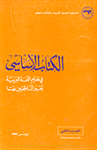
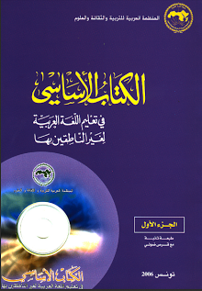

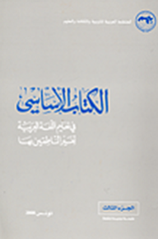
الجزء الثالث

- اللغة العربية للدبلوماسيين الناطقين بغيرها
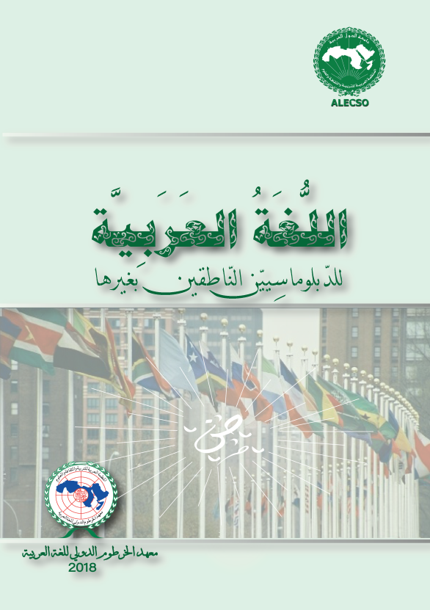
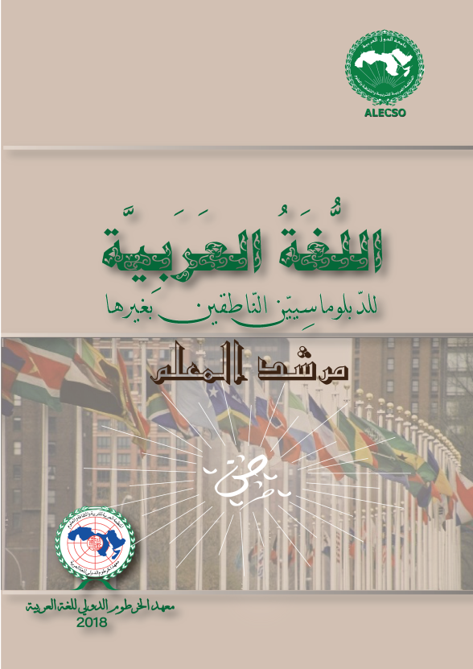

- اللغة العربية لرجال المال والأعمال الناطقين بغيرها
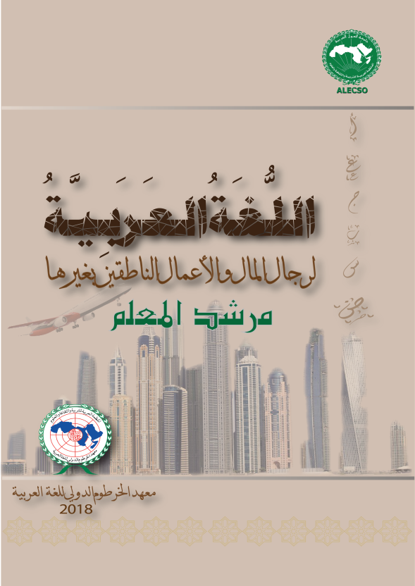
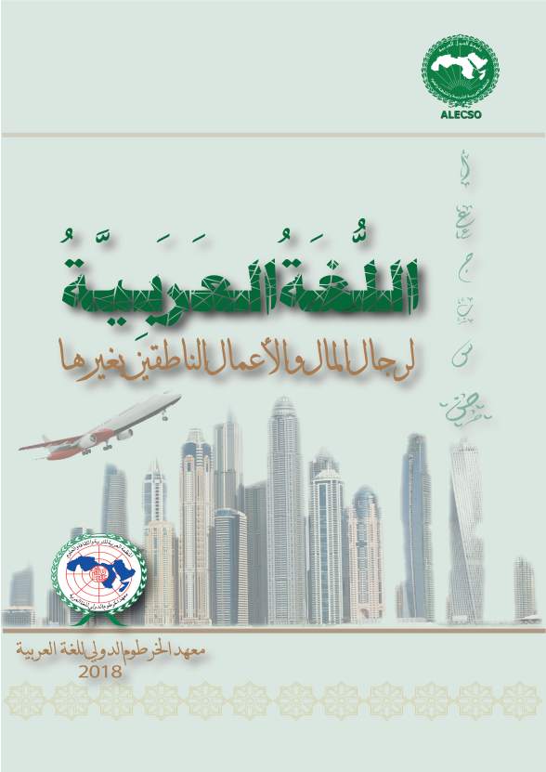

- سلسلة "نحن نتعلم العربية"، لأبناء الجاليات العربية بدول المهجر
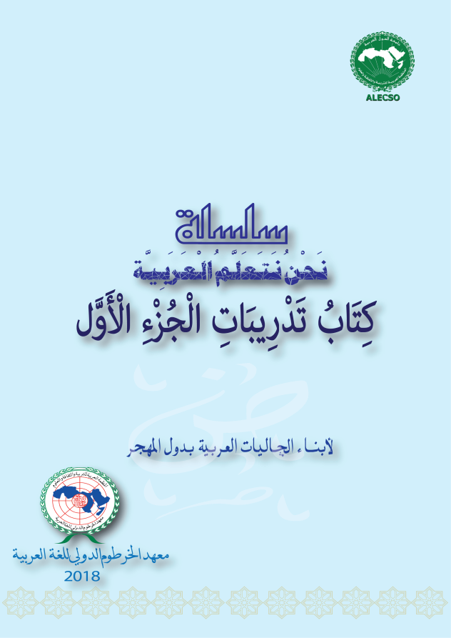
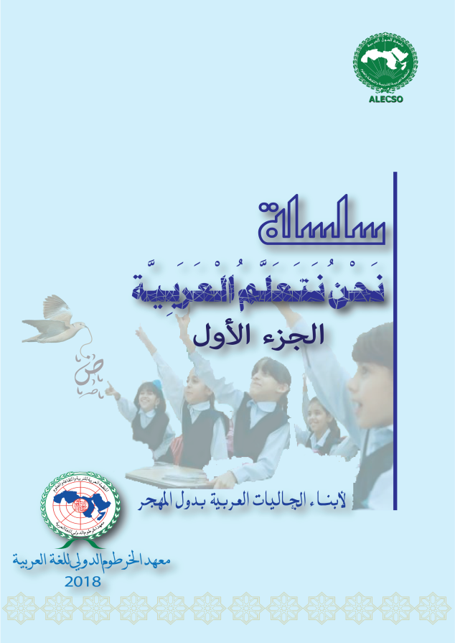

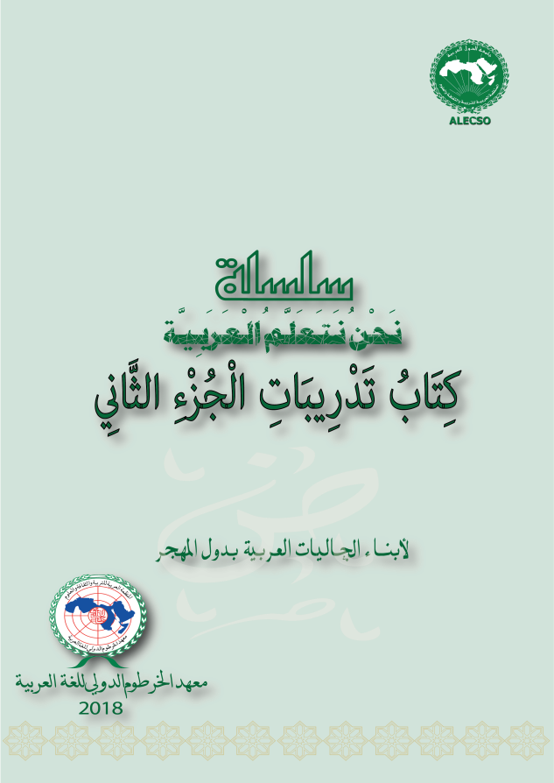
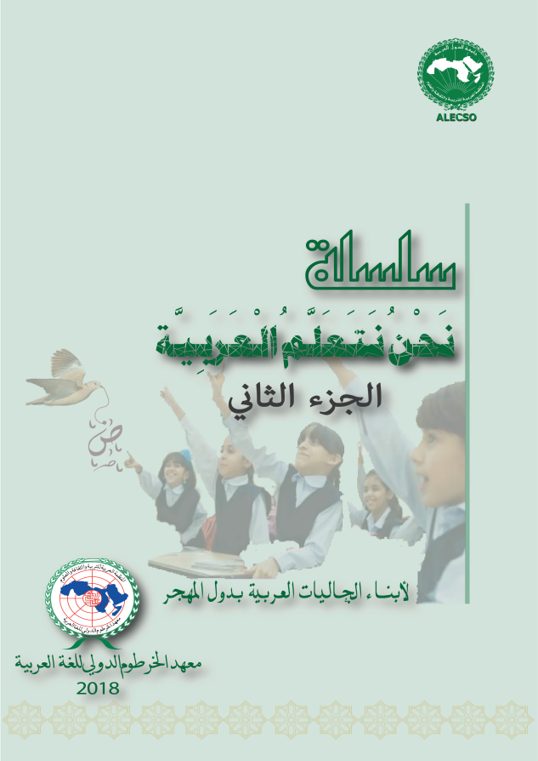

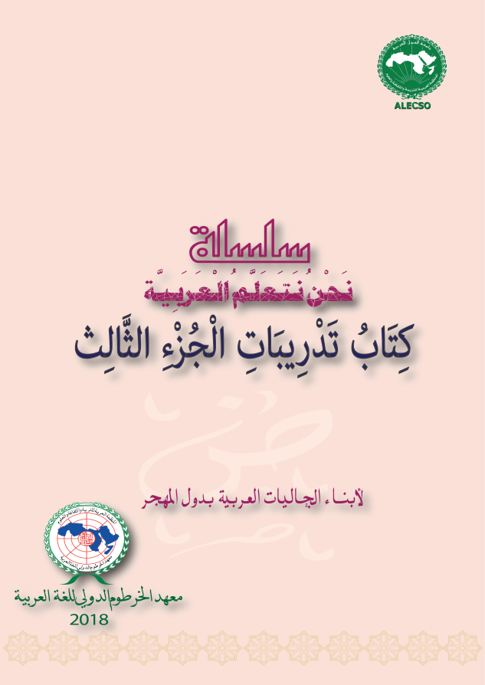
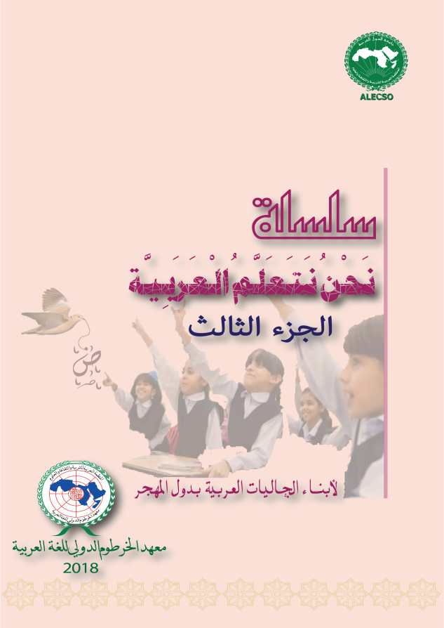

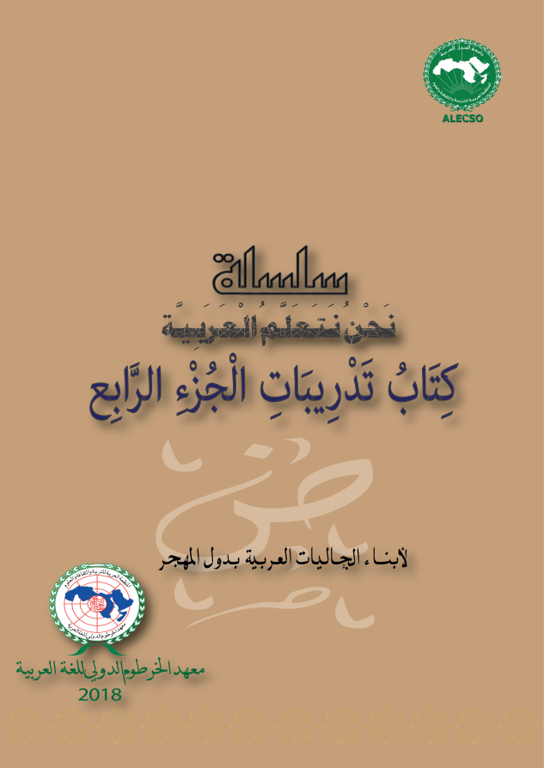
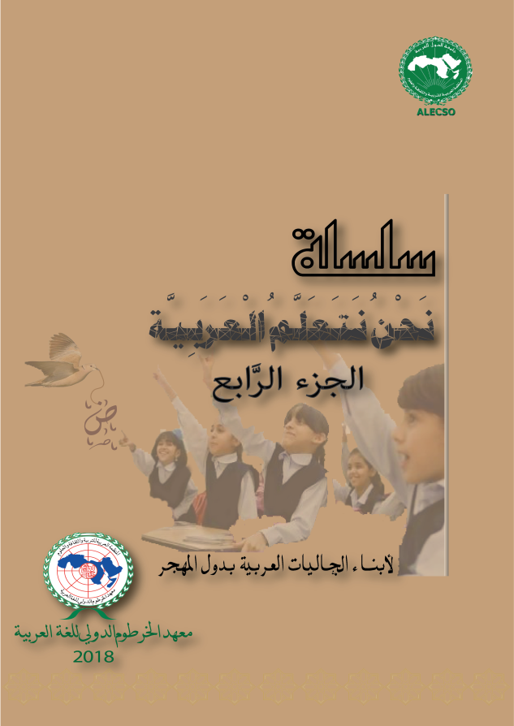

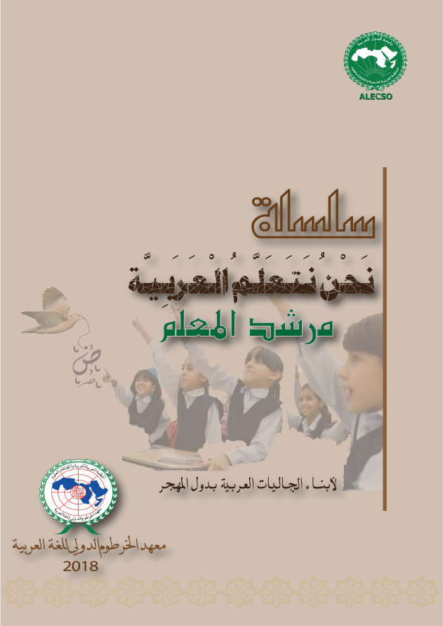

ثانياً: قائمة بمقررات الدبلوم الوسيط (ثلاثة أعوام) أثناء
الخدمة في تعليم اللغة العربية لغير الناطقين بها

ينفذ هذا البرنامج خارج دولة المقر
سنوات الدراسة: ثلاثة أعوام
عـدد المقـــررات: 26 مقرراً بالإضافة إلى البحث
الساعات المعتمدة: 91 ساعة
رقم | اسم المقرر | الساعات المعتمدة
السنة الدراسية الأولى (21 ساعة )
 | تنمية مهارات اللغة العربية (1) | 3
 | التقنيات التربوية (1) | 3
 | طرق التدريس | 3
 | تاريخ التربية (1) | 3
 | علم النفس التربوي | 3
 | علم الأصوات | 3
 | مقدمة في اللسانيات | 3
السنة الدراسية الثانية (30 ساعة)
 | تنمية مهارات اللغة العربية (2) | 3
 | الأدب العربي (1) | 3
 | التقنيات التربوية (2) | 3
 | تاريخ التربية (2) | 3
 | طرق وأساليب تدريس مهارات اللغة العربية لغير الناطقين بها | 3
 | طرق وأساليب تدريس التربية الإسلامية | 3
 | علم اللغة التطبيقي | 3
 | علم اللغة النفسي | 3
 | إعداد المناهج التربوية | 3
 | علم الدلالة والمعاجم | 3
السنة الدراسية الثالثة (40 ساعة)
 | تنمية مهارات اللغة العربية (3) | 3
 | الأدب العربي (2) | 3
 | التقنيات التربوية (3) | 3
 | تاريخ التربية الإسلامية | 3
 | أساسيات تعليم اللغة العربية لغير الناطقين بها | 3
 | علم اللغة الاجتماعي | 3
 | تصميم اختبارات اللغة وتقويمها | 3
 | أوضاع اللغة العربية في (نيجيريا- كينيا-الصومال – جيبوتي – إثيوبيا) تدرس حسب الدولة | 3
 | التربية العملية | 6
 | البحث | 10

ثالثاً: قائمة بمقررات الدبلوم الوســـيط (عامان)
في تعليم اللغة العربية لغير الناطقين بها

سنوات الدراسة: عامان (4 فصول دراسية)
عدد المقـــررات: 33 مقرراً
الساعات المعتمدة: 66 ساعة

رقم | اسم المقرر | الساعات المعتمدة
المستوى الأول
الفصل الدراسي الأول (18 ساعة معتمدة)
 | اللغـــة العربـيـة وآدابـهـا (1) | 2
 | المدخل إلى التربية وعلم النفس | 2
 | عــلــم الأصـوات | 2
 | طـرق التدريس الـعـامـة | 2
 | المدخل إلى علم اللغـة الحديث | 2
 | المنهـج المدرسـي | 2
 | الوسائل التعليمية (1) | 2
 | الأدب العــربــي الــقــديـــم | 2
 | المدخل إلى التربية وعلم النفس | 2
الفصل الدراسي الثاني (16 ساعة معتمدة)
 | اللغـــة العربـيـة وآدابـــــهـا (2) | 2
 | الإملاء والكتابة الوظيفية | 2
 | أوضاع اللغة العربية في السودان | 2
 | مناهج اللغة العربية في التعليم العـام (1) | 2
 | عـلــم الـنـفــس التربـوي | 2
 | تدريس المهارات اللغوية | 2
 | الوســائل التعـلـيمـية (2) | 2
 | الأدب العــربــي الــقــديــــــم | 2
المستوى الثاني
الفصل الثالث (20 ساعة معتمدة)
 | دراسات متقدمة في اللغة العربية (1) | 2
 | تصميم اخـتـبـارات الـلـغــة | 2
 | التحليل التقابلي وتحليل الأخطاء | 2
 | إعــداد وتأهــيل المعلمـين | 2
 | الإشراف والتوجيه الفني | 2
 | عـلـم اللـغــــة الــنـفــسي | 2
 | الـحــاســــوب | 2
 | الوســائـل التعليـميـة (3) | 2
 | اللغة الإنجليزية | 2
 | الصرف (2) | 2
الفصل الدراسي الرابع (12 ساعة معتمدة)
 | الإملاء والكتابة الوظيفية | 2
 | مناهج اللغة العربية في التعليم العام (2) | 2
 | دراسات متقدمة في اللغة العربيــــة (2) | 2
 | الأسس النفسية لتعليم الراشـدين | 2
 | المكتبة المدرسية | 2
 | التربية العملية | 2

رابعاً: قائمة بمقررات بكالوريوس تعليم اللغة العربية لغير الناطقين بها

سنوات الدراسة: 4 أعوام (8 فصول دراسية)
عدد المقـــررات: 61 مقرراً
الساعات المعتمدة: 133 ساعة
رقم | اسم المقرر | الساعات المعتمدة
المستوى الأول
الفصل الدراسي الأول (19 ساعة معتمدة)
 | النحو (1) | 2
 | الصرف (1) | 2
 | الأدب الجاهلي | 2
 | الكلام وفنونه | 3
 | الخط العربي | 2
 | علم النفس العام | 2
 | ثقافة إسلامية | 2
 | اللغة الإنجليزية (1) | 2
 | الحاسوب (1) | 2
الفصل الدراسي الثاني (17 ساعة معتمدة)
 | النحو (2) | 2
 | علم الأصوات (1) | 2
 | الأدب في صدر الإسلام وبني أمية | 2
 | مهارة القراءة وتطبيقاتها | 3
 | الكتابة والإملاء الوظيفية (1) | 2
 | علم النفس التربوي | 2
 | دراسات سودانية | 2
 | لغة إنجليزية (2) | 2
المستوى الثاني
الفصل الثالث (16 ساعة معتمدة)
 | النحو (3) | 2
 | الصرف (2) | 2
 | البلاغة - البيان | 2
 | الكتابة والإملاء الوظيفي (2) | 2
 | أصول التربية | 2
 | المكتبة المدرسية | 2
 | اللغة الإنجليزية (3) | 2
 | الحاسوب (2) | 2
الفصل الدراسي الرابع (18 ساعة معتمدة)
 | النحو (4) | 2
 | علم الأصوات والتجويد(2) | 2
 | المدخل إلى علم اللغة الحديث | 2
 | تاريخ اللغة العربية وأوضاعها | 2
 | المعاجم | 2
 | البلاغة- علم المعاني | 2
 | النقد الأدبي القديم | 2
 | الحضارة العربية الإسلامية | 2
 | دراسات بيئية | 2
المستوى الثالث
الفصل الخامس: (19 ساعة معتمدة)
 | النحو (5) | 2
 | الصرف(3) | 2
 | فقه اللغة العربية | 2
 | علم اللغة الاجتماعي | 2
 | الأدب العباسي والأندلسي | 2
 | الأدب العربي الحديث | 2
 | البلاغة - البديع | 2
 | مناهج تعليم اللغة العربية لغير الناطقين بها | 3
 | تكنولوجيا التعليم | 2
الفصل الدراسي السادس(16 ساعة معتمدة)
 | النقد الأدبي الحديث | 2
 | التحليل التقابلي وتحليل الأخطاء | 2
 | علم اللغة النفسي | 2
 | طرق تعليم اللغة العربية للناطقين بغيرها | 3
 | مناهج البحث العلمي وتطبيقاتها | 3
 | القياس والتقويم | 2
 | النشاط غير الصفي | 2
المستوى الرابع
الفصل الدراسي السابع: (12 ساعة معتمدة)
 | علم اللغة التطبيقي | 2
 | طرق وأساليب تدريس المهارات اللغوية | 3
 | إنتاج واستخدام الوسائل التعليمية | 3
 | كفايات معلم اللغة العربية | 2
 | الإدارة المدرسية | 2
الفصل الدراسي الثامن: (16 ساعة معتمدة)
 | علم الدلالة | 2
 | العروض والقوافي | 4
 | الترجمة والتعريب | 2
 | تصميم اختبارات اللغة العربية | 2
 | تعليم الكبار والتعليم غير النظامي | 2
 | التربية العملية | 4

خامساً: قائمة بمقررات الدبلوم العالي والماجستير
في تعليم اللغة العربية لغير الناطقين بها

سنوات الدراسة: عامان دراسيان (4 فصول دراسية)
عدد المقـــررات: 23 مقرراً بالإضافة للبحث التكميلي
الساعات المعتمدة: 60 ساعة

رقم | المقرر | الساعات المعتمدة
السنة الدراسية الأولى (الدبلوم العالي)
الفصل الدراسي الأول
 | طرائق تعليم اللغة العربية لغير الناطقين بها | 2
 | الــمــدخــل إلى علم اللغــة الحــديث | 2
 | اسـتــخـدام الــحـاســوب في التعليم | 2
 | الحضارة العربية الإسلامية | 2
 | النـحــــو والــصــرف | 2
 | تكنولوجــيا الـتعـليـــم | 2
 | عـــلــم الأصـــــــوات | 2
 | علم الدلالة والمعاجم | 2
 | مــنـاهـــج الــبــحــث | 2
الفصل الدراسي الثاني
 | التدريبات والاختبارات اللغويـة | 2
 | التحليل التقابلي وتحليل الأخطاء | 2
 | فــقـــه اللــغـــة الــعــربــيــــة | 2
 | طرق وأساليب تدريس العلوم الإسلامية | 2
 | مناهـــج وإعــداد مــواد اللغــة العربيـة | 3
 | بلاغــة ونــقـــد | 2
 | الــعــــــروض | 1
السنة الدراسية الثانية (الماجستير)
الفصل الدراسي الثالث
 | دراسات متقـدمة في اللغـة العربيـة | 2
 | الإشراف التربوي وتأهيل المعـلمين | 2
 | علـم اللغــة النفــسي | 2
 | علم اللغة الاجتماعي | 2
 | دراســات ميدانـيــــة | 2
 | أساليب تدريس مهارات اللغة العربية | 2
 | التربيــة العـمـليـــة | 4
الفصل الدراسي الرابع
 | البحث التكميلي | 12
مجموع الساعات المعتمدة |  | 60

سادساً: قائمة بمقررات الدكتوراه في تعليم اللغة العربية لغير الناطقين بها

سنوات الدراسة: ثلاثة أعوام دراسية (6 فصول دراسية)
عدد المقـــررات: 12 مقرراً بالإضافة للبحث
الساعات المعتمدة: 60 ساعة

 | اسم المقرر ورمزه | الساعات  المعتمدة
السنة الدراسية الأولى
الفصل الدراسي الأول
 | دراسات متقدمة في النحو العربي(1) | 3
 | دراسات متقدمة في علم اللغة واللسانيات | 3
 | دراسات متقدمة في علم اللغة النفسي والتطبيقي | 3
 | الاستراتيجيات الحديثة في تعليم اللغات الأجنبية وتطبيقاتها | 3
الفصل الدراسي الثاني
 | دراسات متقدمة في النحو العربي (2) | 3
 | دراسات متقدمة في الأدب العربي | 3
 | دراسات متقدمة في علم النقد والبلاغة | 3
 | التوظيف التربوي لوسائل الاتصال والتقنيات الحديثة في تعليم اللغة العربية. | 3
السنة الدراسية الثانية
الفصل الدراسي الثالث
 | دراسات متقدمة في التحليل التقابلي وتحليل الأخطاء. | 3
 | مناهج البحث العلمي والعمل الميداني. | 3
 | قراءات في كتب التراث النحوي واللغوي. | 3
 | قراءات في كتب التراث الأدبي والنقدي والبلاغي. | 3
الفصول الدراسية الرابع ، الخامس والسادس
البحث |  | 24

عنوان المعهد:

المــــــقـــــــــــــــر : السودان ـ الخرطوم ـ شارع السلمة
العنوان : ص. ب 13257 رمز بريدي 11111 الخرطوم - السودان
الهـــاتف : +249912339149
+249123099292
+249183223722

الفاكس : +249183223721
الصفحة الإلكترونية : www.kiial.org
البريــــــــد الإلكــــــــــــــتــــــــــروني : alecsolugha@yahoo.com

